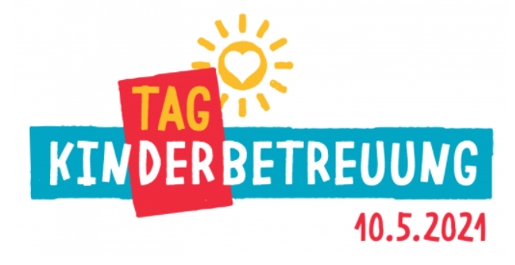

Liebe Mitarbeiterinnen und Mitarbeiter der Evangelischen Kinderwelt,

wer hätte vor einem Jahr gedacht - als sich die Situation im Mai langsam wieder entspannte - dass wir ein Jahr später mehr denn je damit beschäftigt sind, uns an die ständig wechselnden Rahmenbedingungen rund um das Coronavirus anzupassen. Kinderbetreuung besteht aktuell aus festen Gruppenstrukturen, pädagogisch stark eingeschränkten Bildungsangeboten und umfassenden Hygienemaßnahmen. Kinderbetreuung erfordert aktuell eine große Anpassungsleistung von allen:

Von Ihnen als Fachkräften und wichtigen Bezugspersonen der Kinder in Kitas und Tagespflege, von den Kindern und auch von deren Familien sowie von Ihren Familien und Angehörigen, denn nicht selten sind Sie als Fachkraft selbst auch Vater oder Mutter oder unterstützen die eigenen Eltern.

**Und dennoch ist Kinderbetreuung mehr!**

Kinderbetreuung ist gemeinsames Spiel,

Lachen,

die Welt entdecken,

Gemeinschaft entwickeln,

trösten und zusammenhalten,

Vertrauen ins Leben, Vertrauen auf Gott.

All dies und vieles mehr findet tagtäglich in Ihren Einrichtungen statt.

Auch wenn die Umstände derzeit einiges nicht oder nur stark verändert ermöglichen, möchten wir Sie dazu einladen, den Blick auf das zu richten, was möglich ist und uns das Virus nicht nehmen kann.

Wir möchten den Tag der Kinderbetreuung als Anlass nehmen, Ihnen für Ihre pädagogische Arbeit und Ihr Engagement zu danken. Die Inhalte des Geschenkkartons sollen Ihnen weiterhin den Rücken stärken, Sie unterstützen, wenn es starke Nerven (-nahrung) braucht und Sie daran erinnern, sich zwischendurch eine kleine Auszeit zu nehmen – vor Ort während der Pause oder auch zuhause, wenn gewünscht.

Es grüßen Sie herzlichst,

Reimund Schulz

Daniela Frank

Monika Flock

Stefanie Gramegna

Isabel Uhlenhut

Annika Marhofen

